注：以下为截图可能存在比例或尺寸不准确情况，请以链接预览情况为准

首页-能力介绍模块
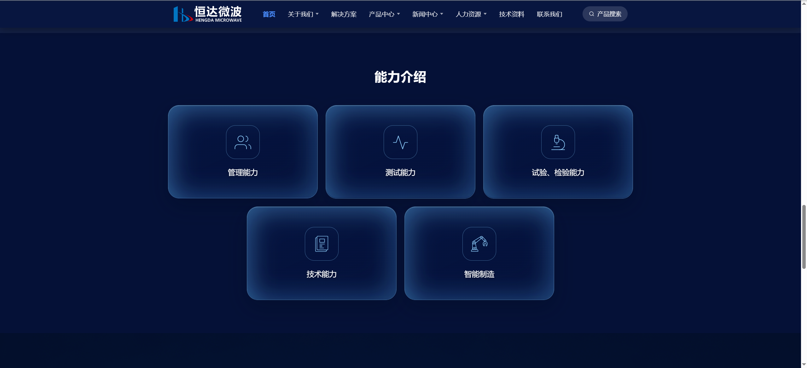

二级页面-能力介绍
https://6e8e0fc82fa24bba9c69f617cee902d5.app.workbuddy.host/capability.html

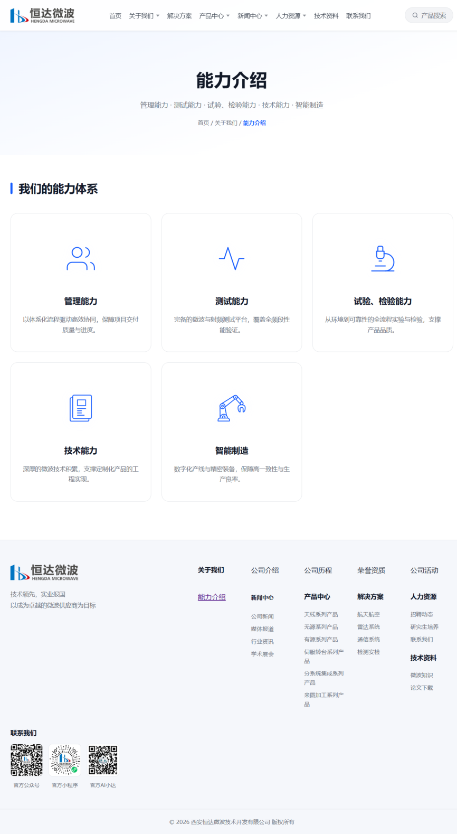
三级页面-点击分别跳转各能力页面
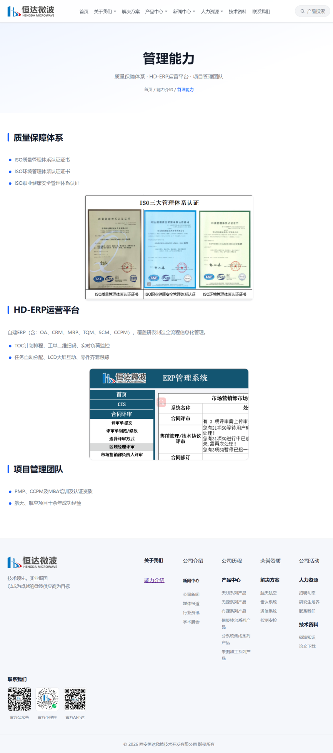
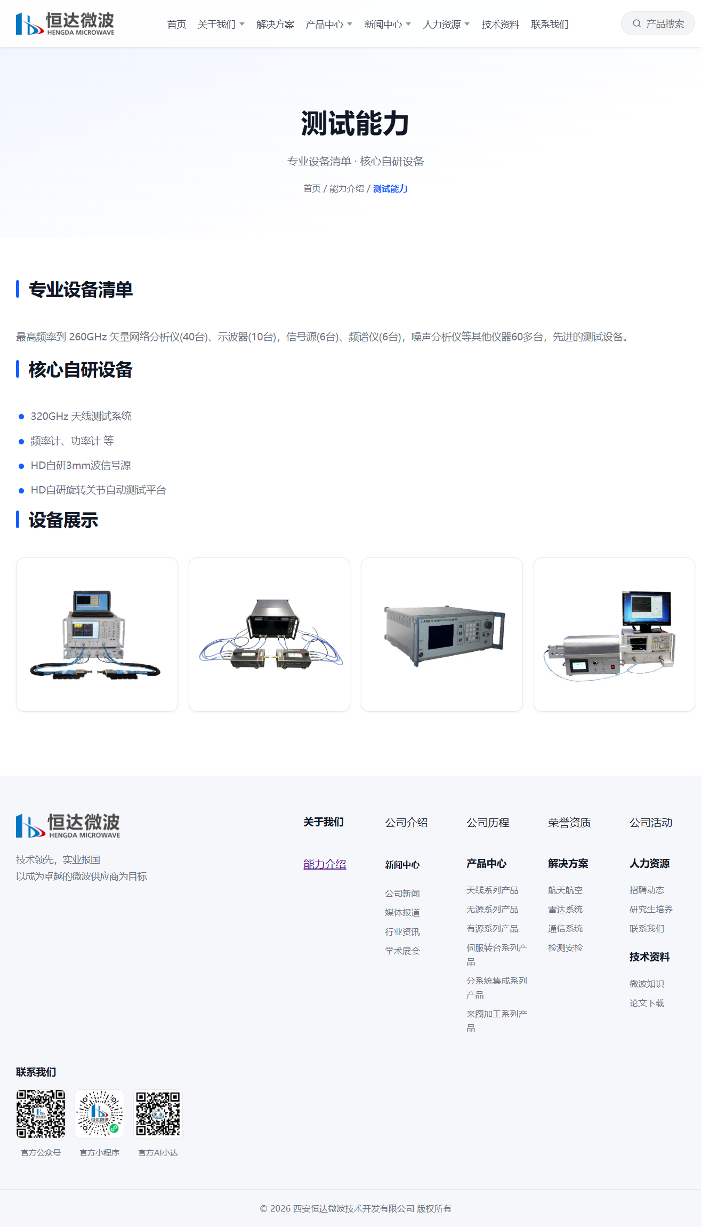
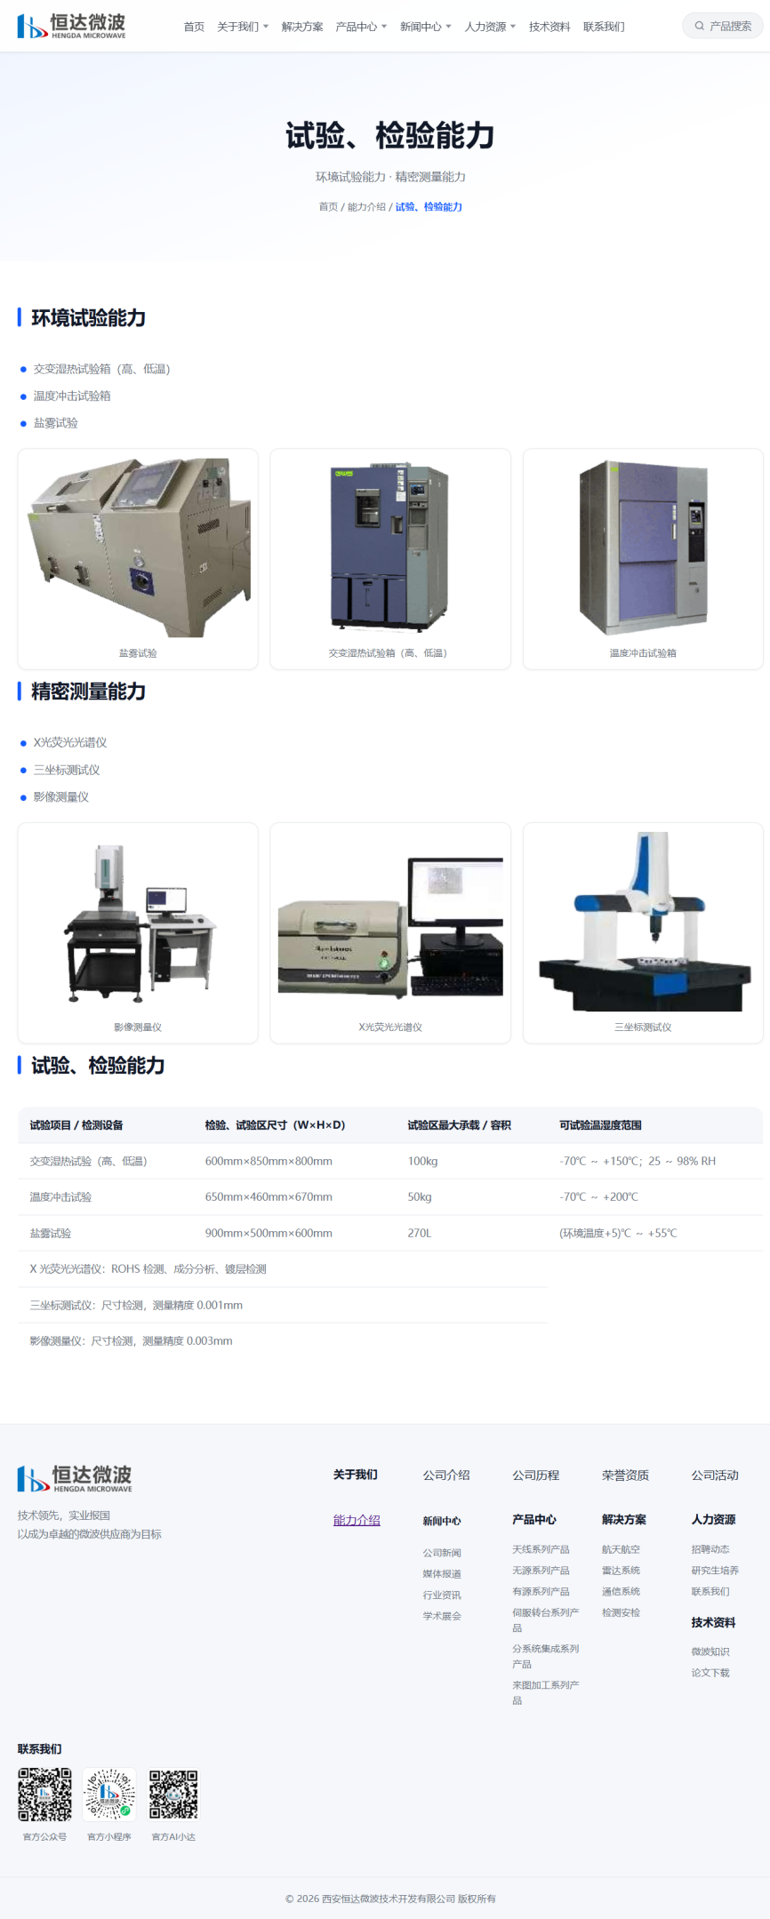
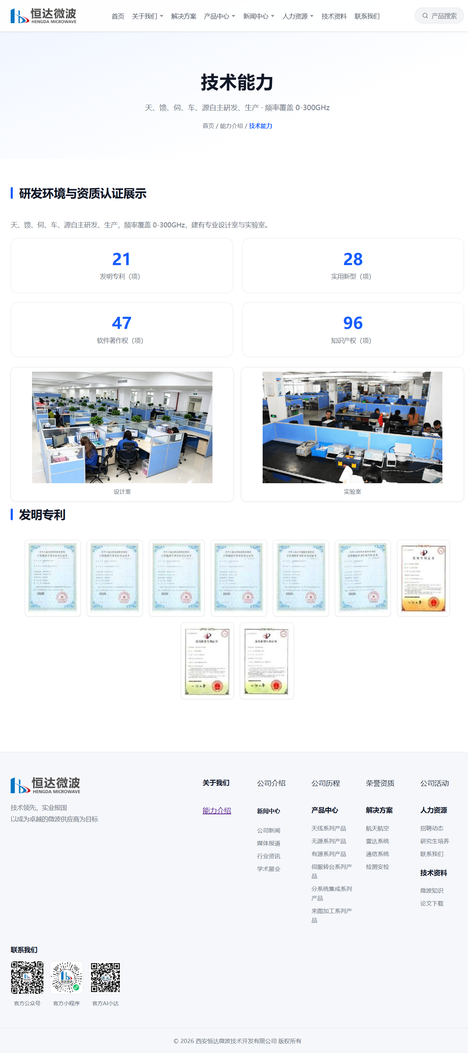
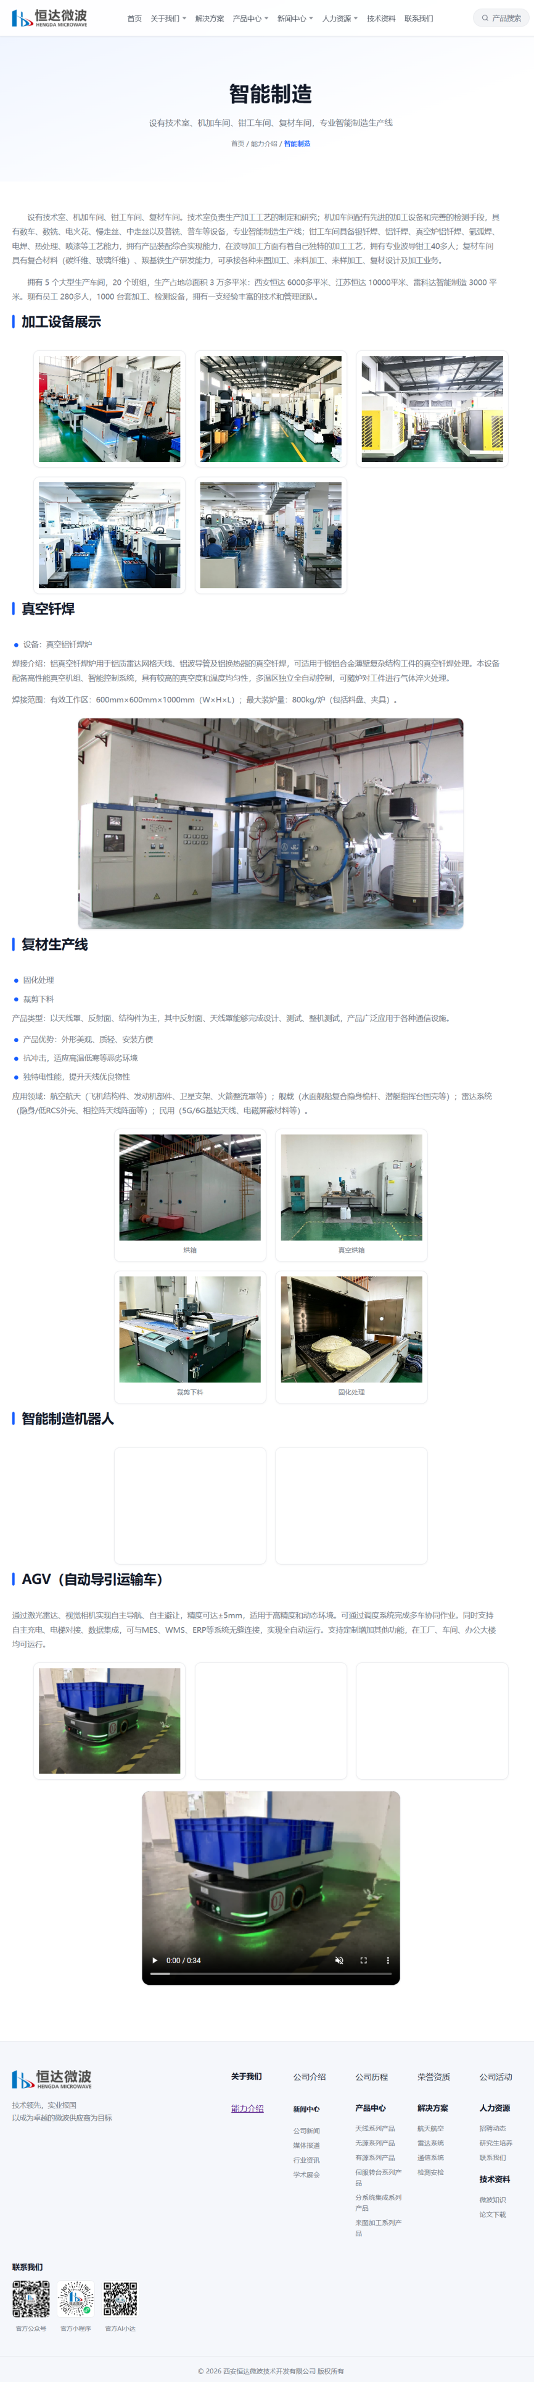
解决方案示例图
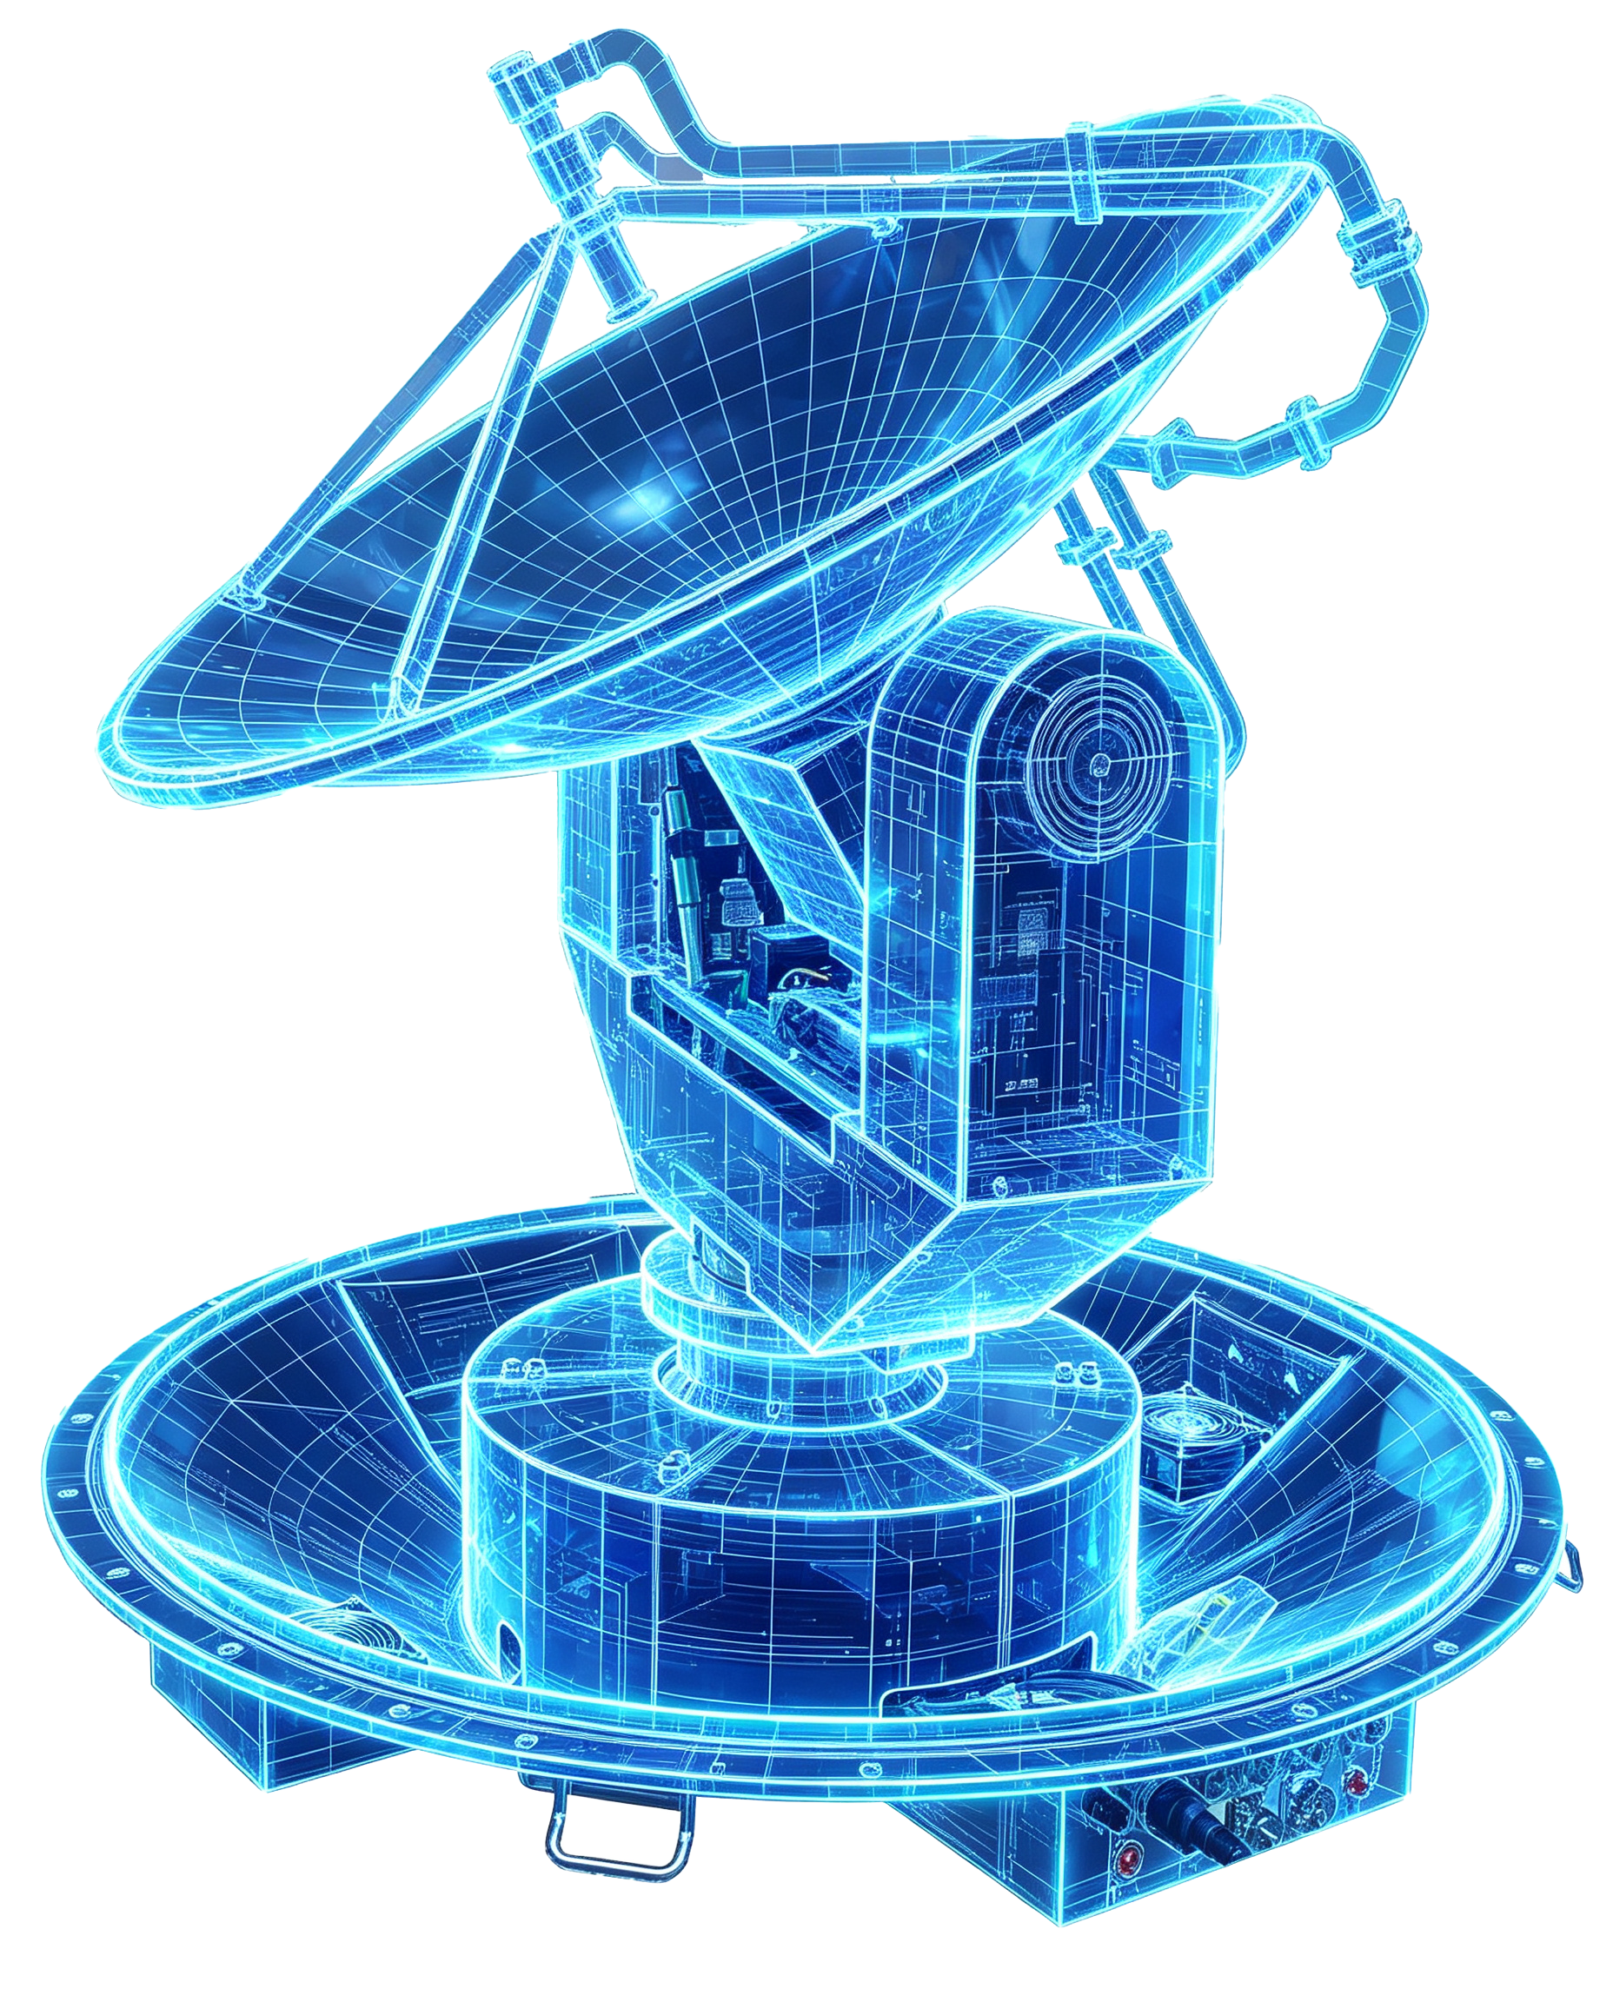

产品中心分类图标
天线系列产品
无源系列产品
有源系列产品
伺服转台系列产品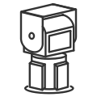
分系统集成系列产品
来图加工系列产品

三级页面-来图加工系列产品
https://6e8e0fc82fa24bba9c69f617cee902d5.app.workbuddy.host/custom-machining.html

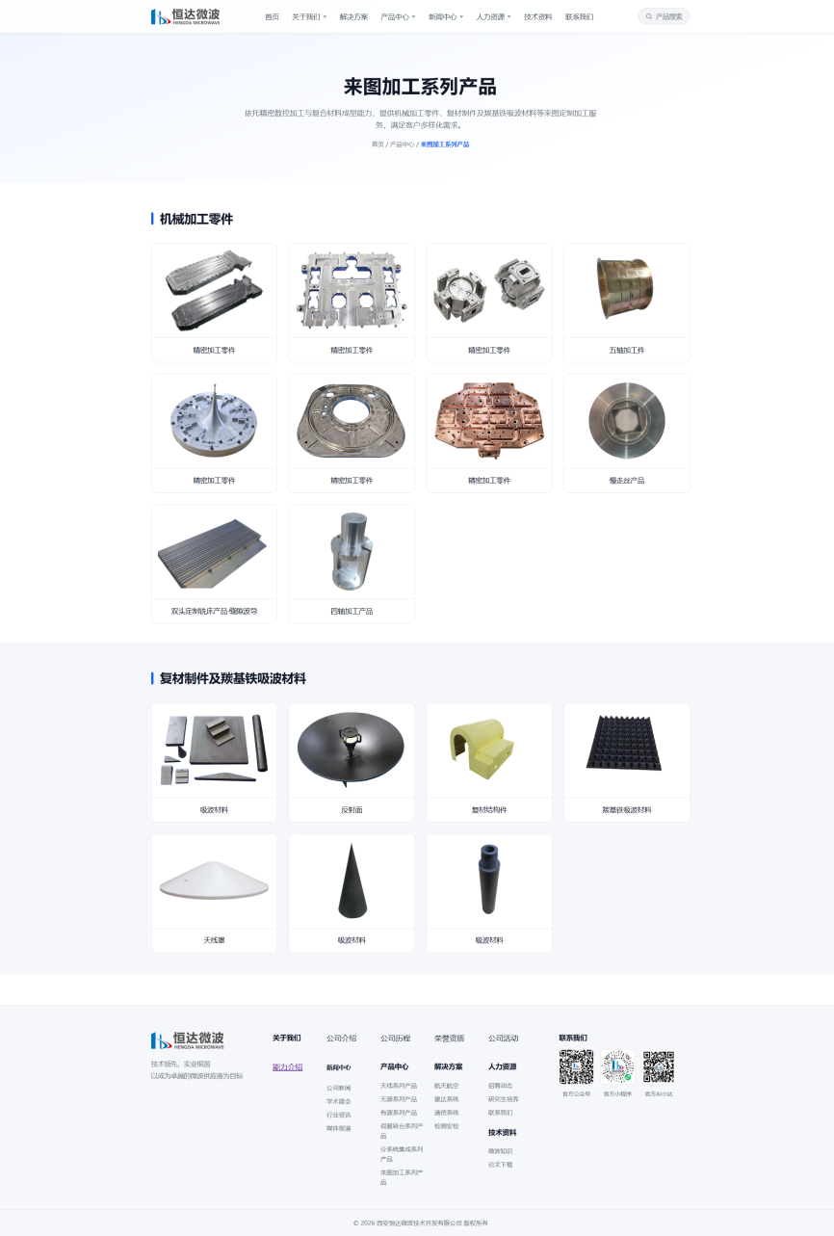

新闻中心形式①
https://6e8e0fc82fa24bba9c69f617cee902d5.app.workbuddy.host/news-center.html
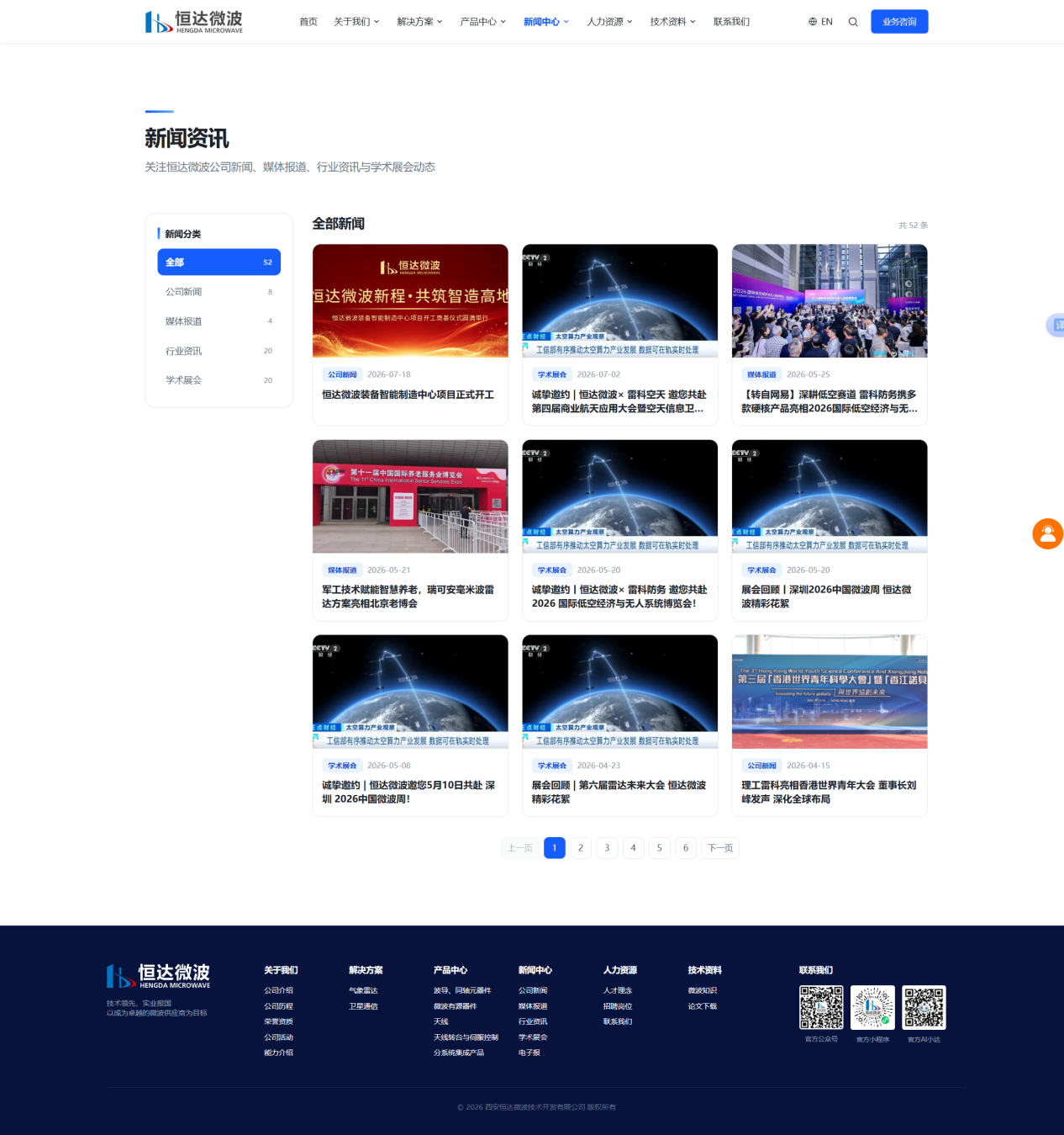

新闻中心形式②
https://896b9580c2d04041845b65511b8101a6.app.workbuddy.host/
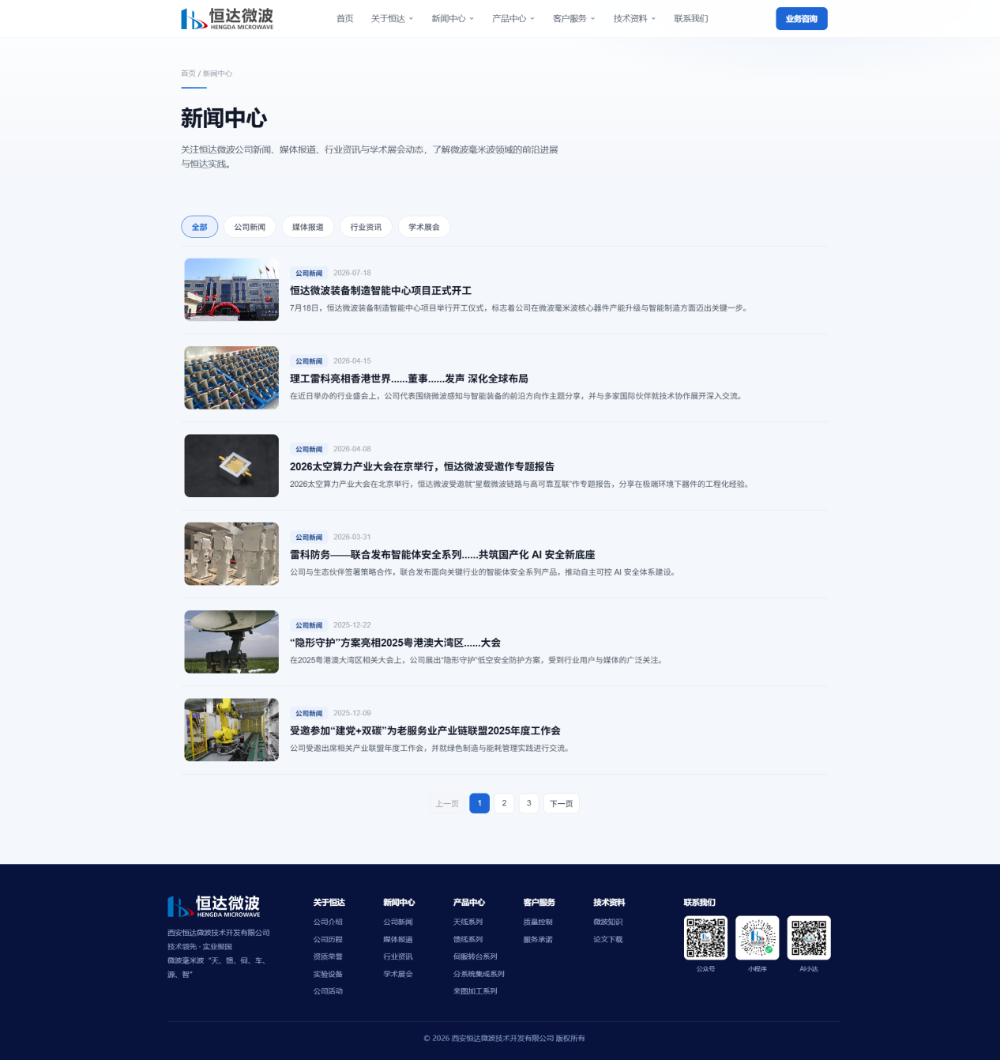

人力资源页面
https://6e8e0fc82fa24bba9c69f617cee902d5.app.workbuddy.host/hr.html
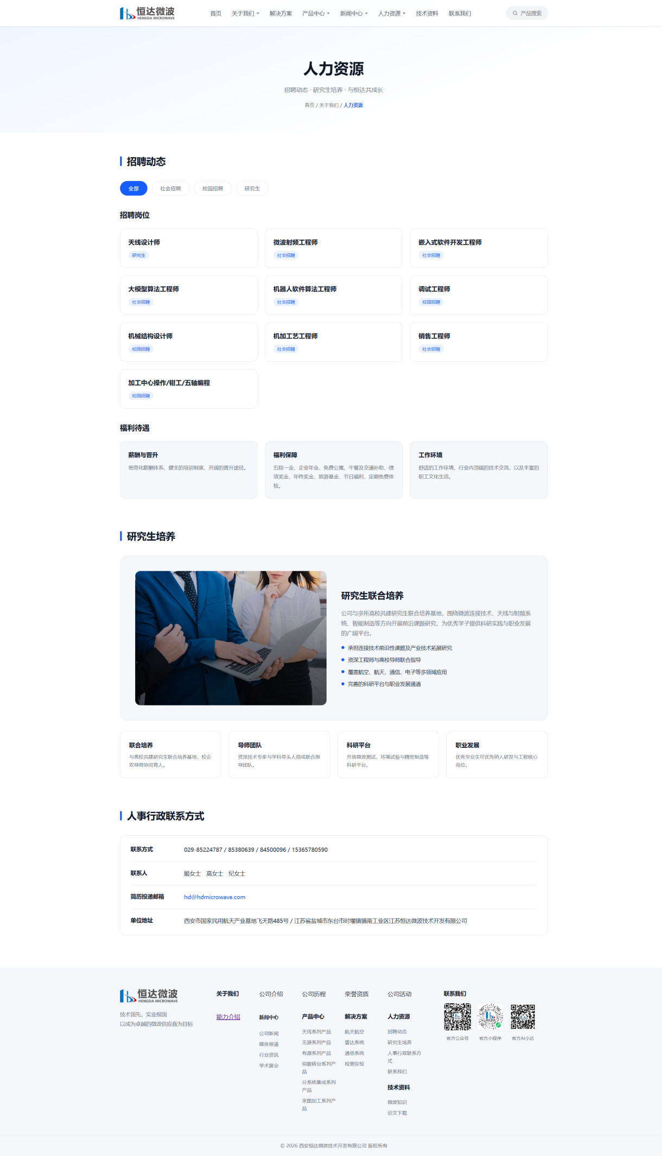

小达形象图-头部/全身动图


